Persbericht

Expositie: “Om de hoek”

het landschap rond Twintighoeven door Marian Nugteren

Schilderijententoonstelling van 1 mei t/m 31 augustus 2017

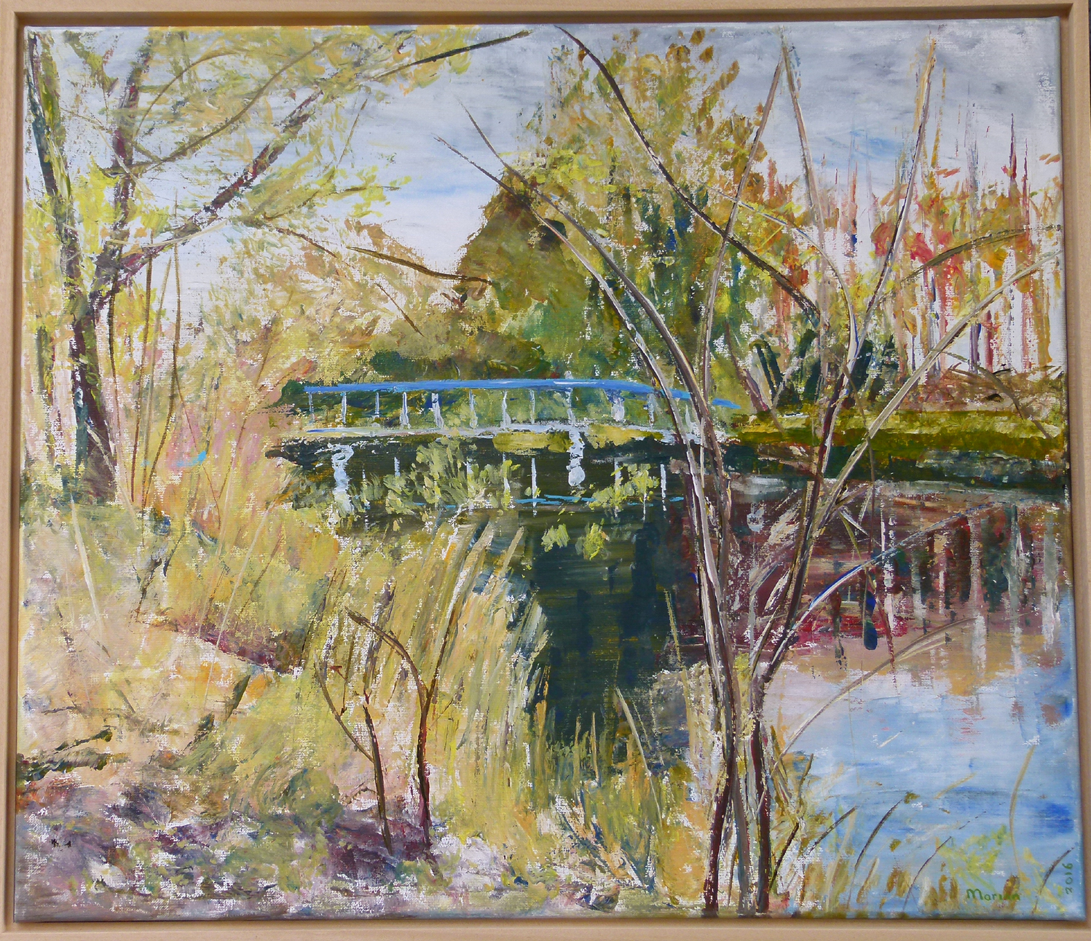

Van 1 mei t/m 31 augustus 2013 is er weer een nieuwe tentoonstelling ingericht in museum Twintighoeven aan de Noorderelsweg 2b in Polder de Biesbosch te Dordrecht.

Deze keer een expositie van werk van beeldend kunstenaar Marian Nugteren. De schilderijen in: acryl, aquarel of pastel verbeelden vooral het landschap rond museum Twintighoeven en de Elzen.

De tentoonstelling is geopend op woensdagen van 10.00-16.00 uur en op zaterdagen en zondagen van 12.30-16.00 uur, of buiten deze dagen en uren op afspraak.
Museum Twintighoeven is gevestigd aan de Noorderelsweg 2b in boswachterij “De Elzen” te Dordrecht. Na de Viersprong rechtsaf op het erf van de boerderij aan de linkerkant van de weg.

